交通及当地信息
本次会议和住宿均安排在云南昆明云安会都酒店 电话：0871-68175666
地址：昆明西山区石安公路马街路口，（近昆明西站） 650100
免费接站服务：10月31日12:00-22：00 我们将安排39座大巴车在机场免费接站，请于10月28日（周一）前告知您的航班号。
自行前往：如错过班车，请在机场接站处稍作等待或打车自行前往云安会都。车程1-1.5小时，130元内。
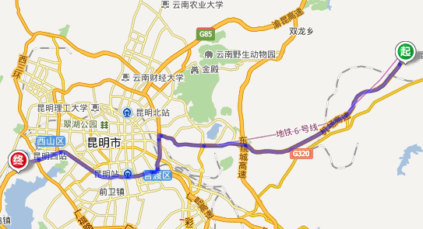
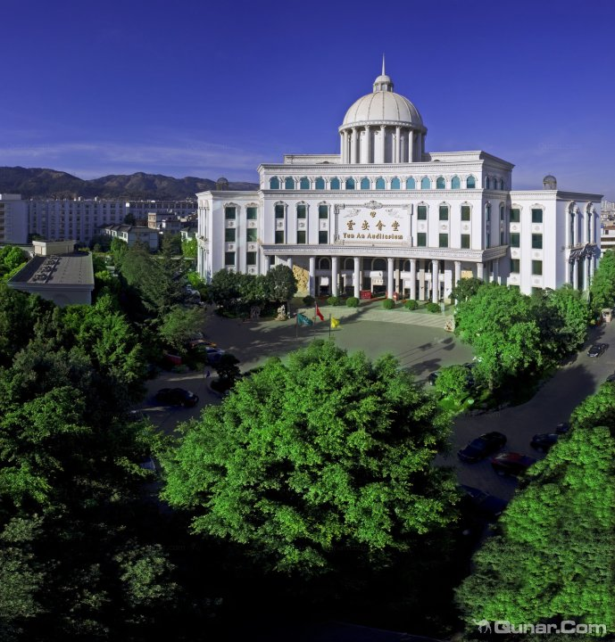
云安会堂外景
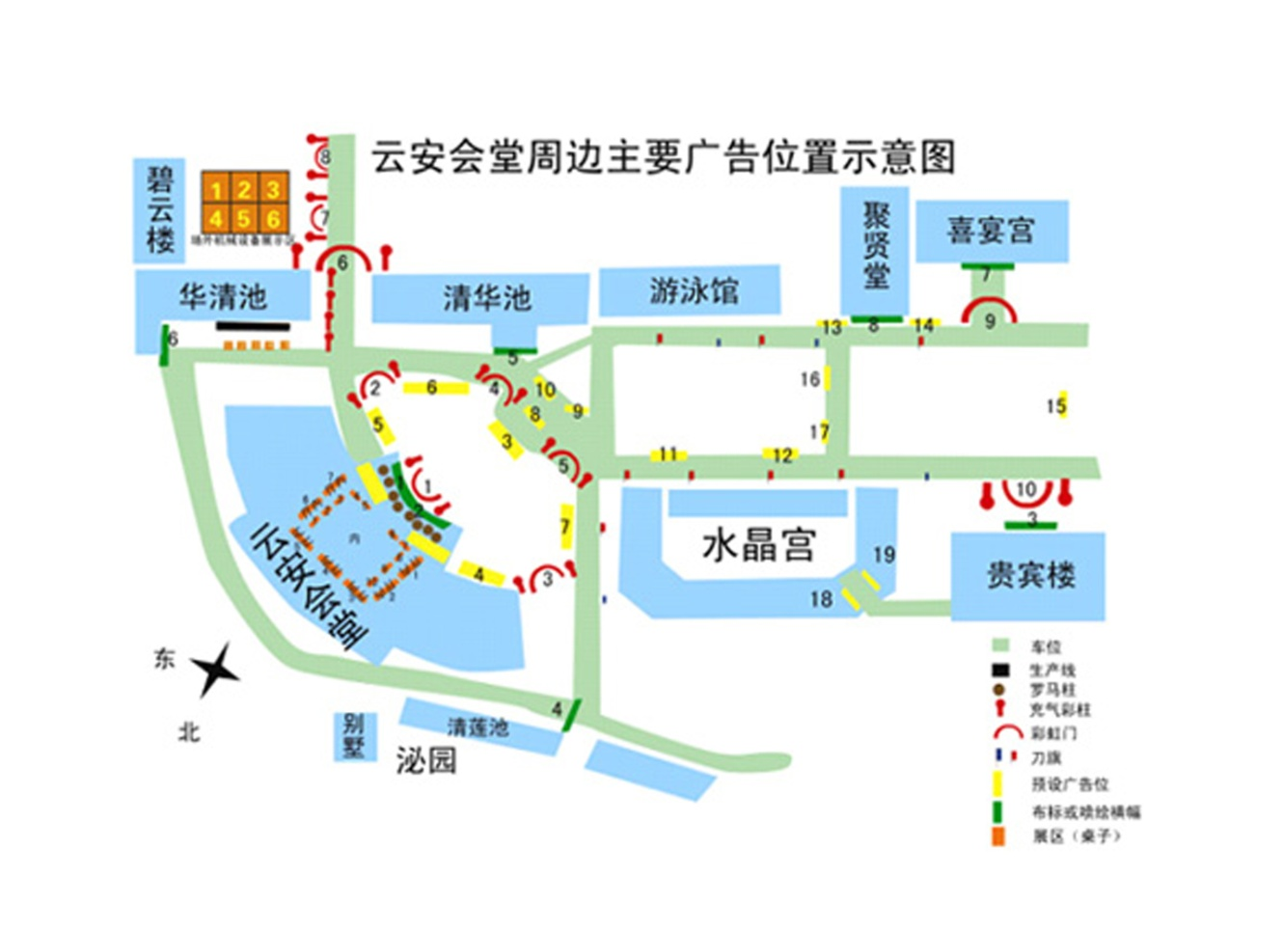
云安会都酒店平面图
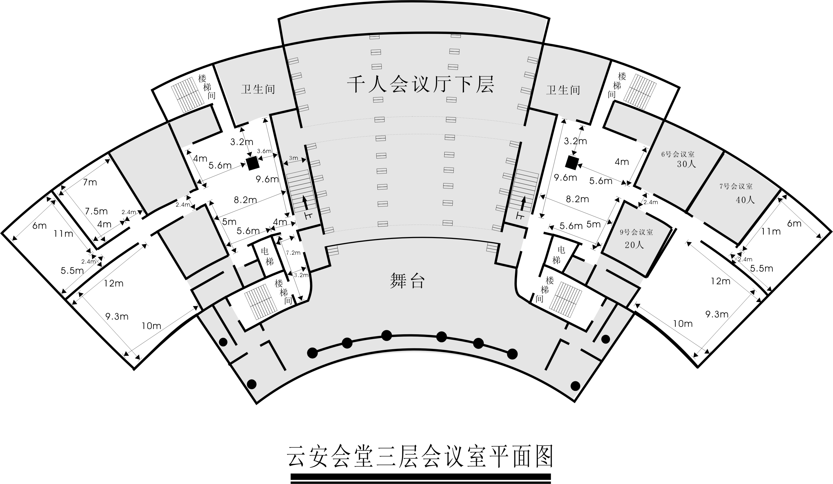
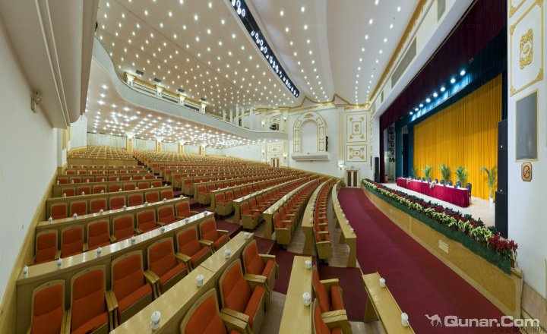
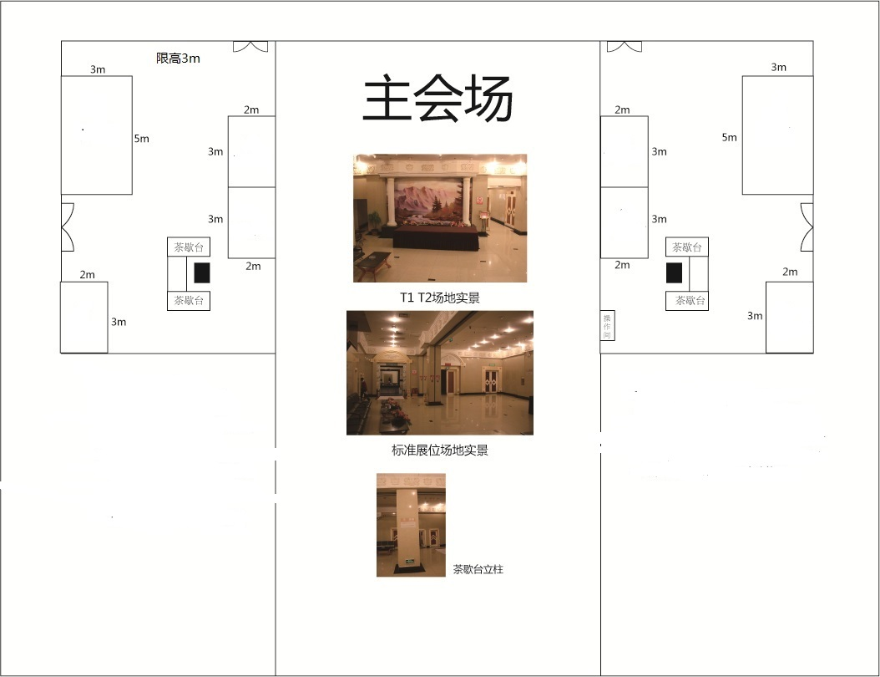
云安会堂三楼主会场及展览图示
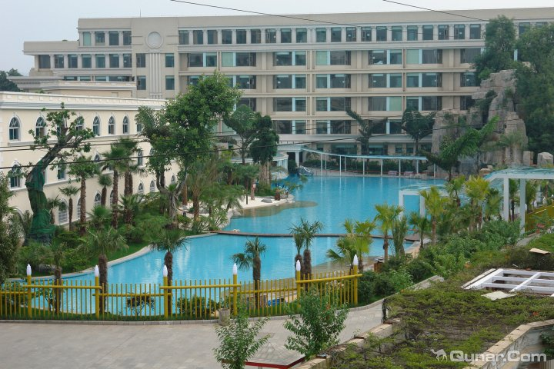
酒店外景

点击进入百度百科“昆明”字条
http://baike.baidu.com/view/4551.htm
点击进入百度百科“昆明云安会都”字条
http://baike.baidu.com/view/2634331.htm
点击进入百度百科“云南石林世界地质公园”字条
http://baike.baidu.com/view/142589.htm?fromId=1028615
点击进入百度百科“云南昆明九乡风景区”字条
http://baike.baidu.com/view/474881.htm
点击进入百度百科“昆明西山森林公园”字条
http://baike.baidu.com/view/805933.htm
点击进入百度百科“云南昆明民族村”字条
http://baike.baidu.com/view/474848.htm
点击进入百度百科“小湾水电站”字条
http://baike.baidu.com/view/1214475.htm?fromId=3147274
点击进入百度百科“梨园水电站”字条
http://baike.baidu.com/view/3529740.htm
点击进入百度百科“糯扎渡水电站”字条
http://baike.baidu.com/view/1295637.htm
点击进入百度百科“大理”字条
http://baike.baidu.com/view/161491.htm
点击进入百度百科“丽江”字条
http://baike.baidu.com/view/2162.htm
点击进入百度百科“景洪”字条
http://baike.baidu.com/view/20673.htm
点击进入百度百科“西双版纳傣族自治州”字条
http://baike.baidu.com/view/310088.htm

